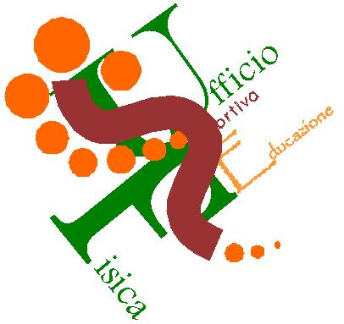
CORSO di AGGIORNAMENTO

SPORT STACKING & DOUBLE – DUTCH

MODULO DI ISCRIZIONE

da inviare entro il 08-10-2016 a:

robertogirelli@fastwebnet.it
educazionefisicaverona@gmail.com
COGNOME:
NOME:
CELL:
EMAIL:
ISTITUTO SCOLASTICO:
PRENOTAZIONE KIT: | SI (costo 20 euro) NO
INSEGNANTE: |  | ED. FISICA
 |  | SOSTEGNO
 |  | ALTRO:

